

«Ұрпақ арасын жалғайтын туынды»

***Бұл кітап менің ұлы қолдаушым, кемел***

***келешегіне өзінің қазақстандық жолымен***

***қарыштаған******жасампаз халқыма арналады!***

***Н.Ә. Назарбаев***

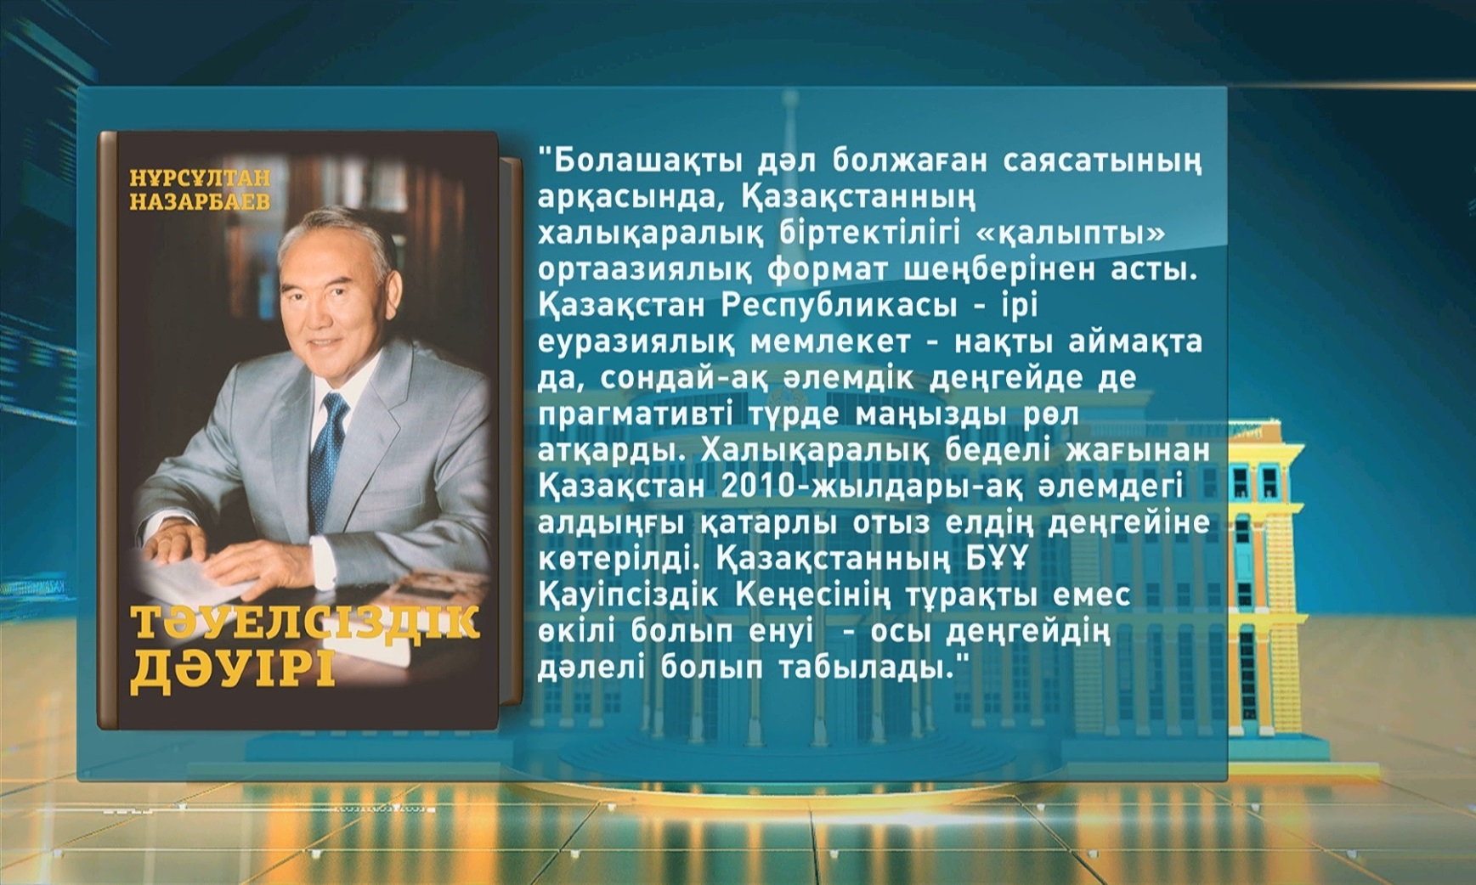

**Сәуірдің 3 жұлдызында М.Қозыбаев атындағы Солтүстік Қазақстан мемлекеттік университеті кітапханасының Тұңғыш Президент залында Н.Ә. Назарбаевтың «Тәуелсіздік дәуірі» кітабы бойынша тарихшы студенттер арасында пікір-алмасу алаңы өтті. «Ұрпақ арасын жалғайтын туынды» атты шара тарих ғылымдарының кандидаттары З.Ш. Бимақанова, З.К. Картова және кітапхананың қазақ тіліндегі әдебиеттер оқу залының қызметкерлерінің ұйымдастырылуымен өткізілді..Студенттер туындыны қызу талқылап, өз ой-пікірлерін ортаға салды. Кітапта Қазақстанды жаңғыртудың үш толқыны кеңінен ашып көрсетілген. «Тәуелсіздік дәуірі» кітабы отандық және шетелдік қалың оқырман қауымды қызықтырар туынды.**

